Міністерство освіти і науки України

Національний технічний університет України «Київський політехнічний інститут імені Ігоря Сікорського»

Факультет інформатики та обчислювальної техніки Кафедра інформатики та програмної інженерії

Звіт

з лабораторної роботи № 4 з дисципліни

«Основи програмування 2. Методології програмування»

«Перевантаження операторів»

Варіант 3

Виконав студент ІП-14 Басан Антон Сергійович

(шифр, прізвище, ім'я, по батькові)

Перевірив Вітковська Ірина Іванівна

( прізвище, ім'я, по батькові)

Київ 202 2

**Лабораторна робота 4**

**Перевантаження операторів**

*Варіант 3*

*Мета:* вивчити механізми створення класів з використанням перевантаженних операторів (операцій).

*Задача: 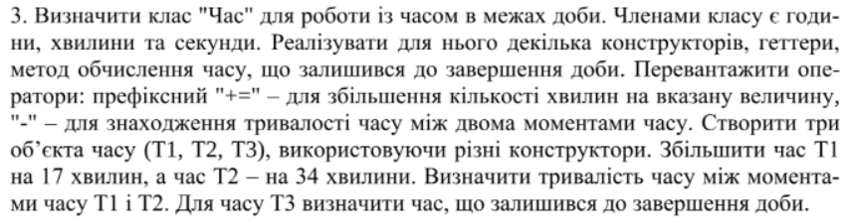*

**Розв’язання**

*Постановка задачі*

Результатом розв’язку задачі є об’єкти класу «Час», а саме Т1 після додавання 17 хв, Т2 – після 34 хв, різниця між зміненими Т1 і Т2 та час до кінця дня від моменту Т3. Обчислення часу відбуватиметься за допомогою методів створеного класу і вбудованої структури System.DateTime.

*Код та його випробування (С#)*

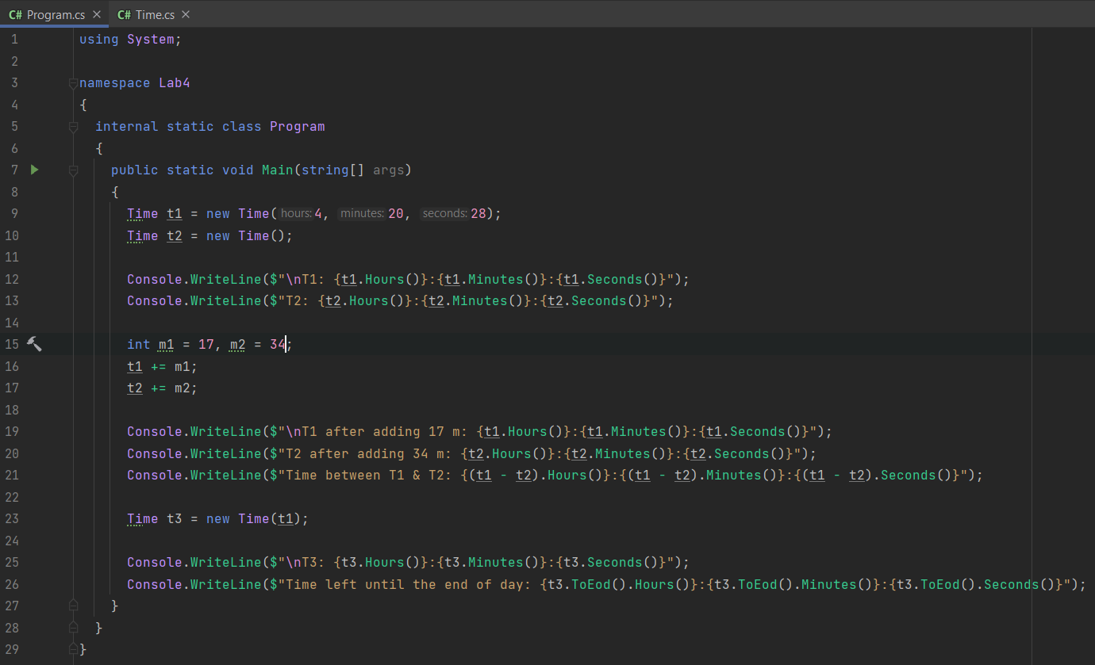

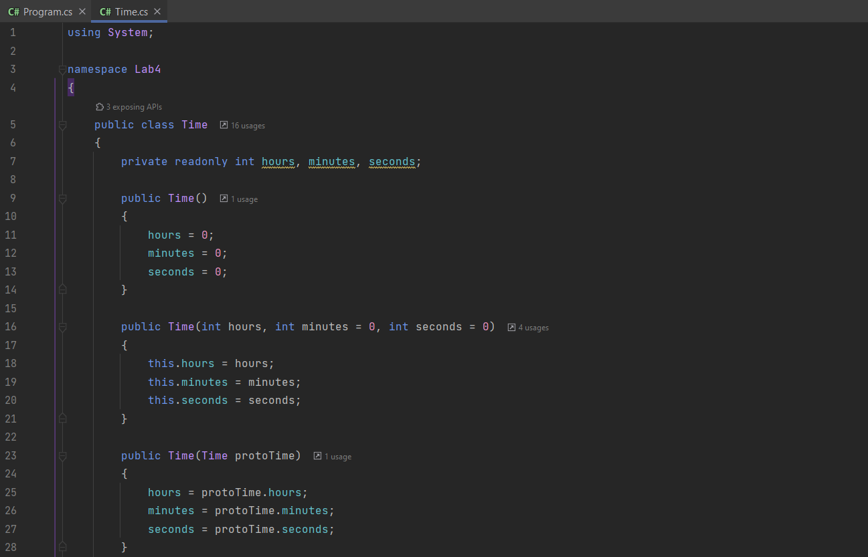

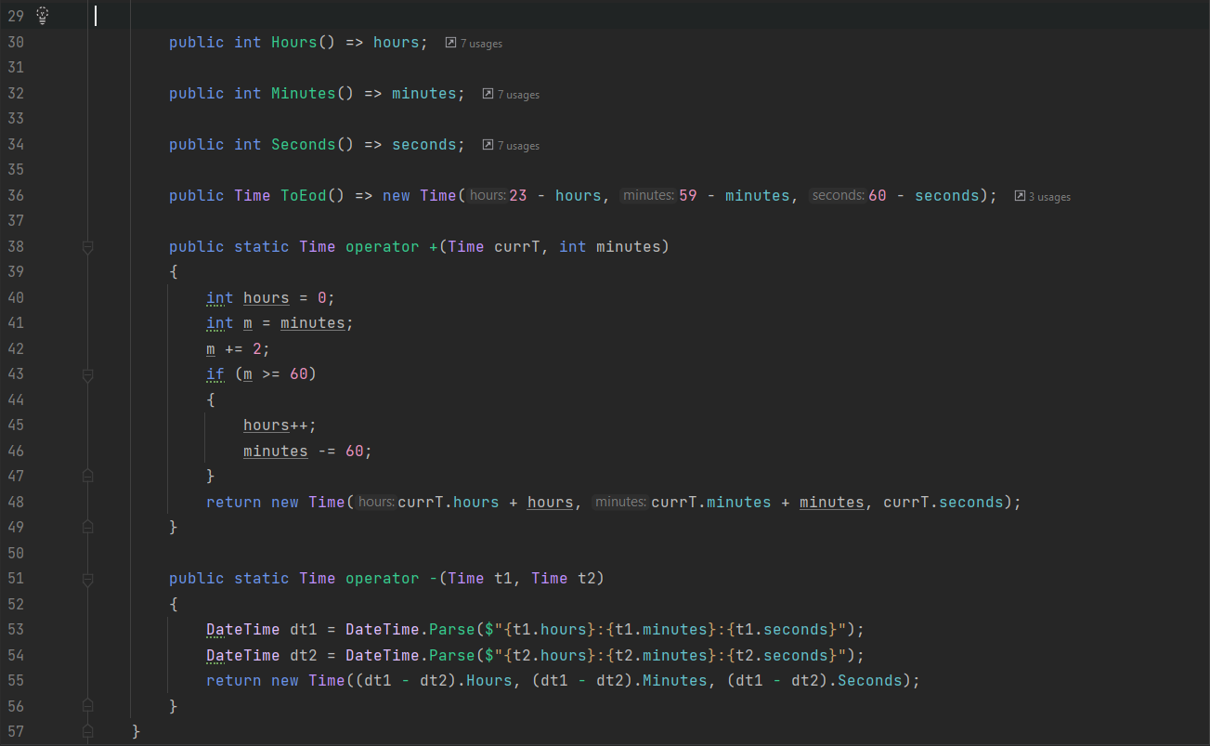

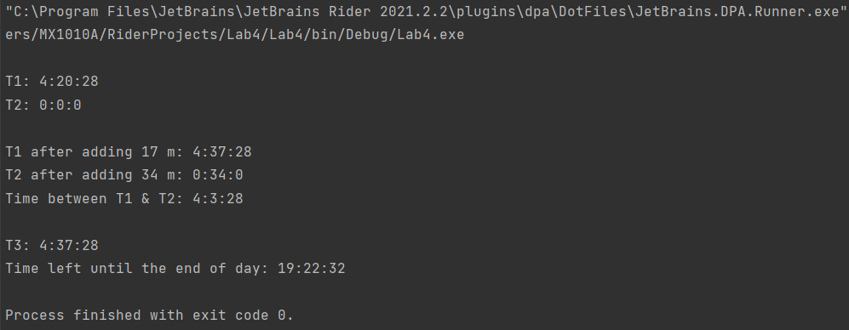

***Висновок:*** під час виконання завдання були досліджені механізми створення класів з використанням перевантаженних операторів, крім того були набуті практичні навички розробки програм, які працюють з класами з використанням перевантаженних операторів (а саме програми для певних обчислень часу) на компільованій мові *С#*. Результати програми та власноручних обчислень збігаються.